Консультация для родителей

«Пальчиковые игры, как средство развитие мелкой моторики рук дошкольного возраста»
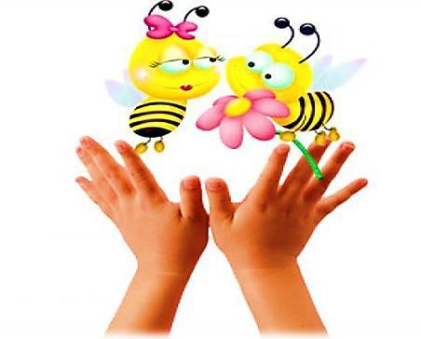
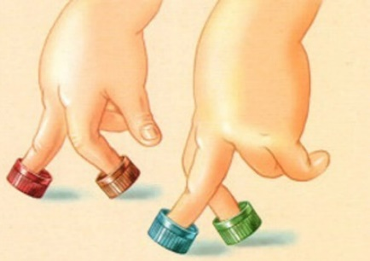
Пальчиковые игра развивают мозг и стимулируют развитие речи ребёнка. Учёным доказано, что рука имеет самое большое «представительство» в коре головного мозга, поэтому именно развитие кисти принадлежит важная роль в формировании головного мозга и становление речи. И поэтому словесная речь ребёнка начинается, когда движения его пальчиков достигают достаточной точности. Руки ребёнка как бы подготавливают почву для последующего развития речи.
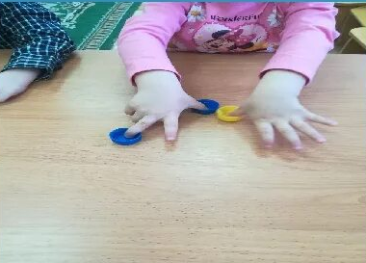
Пальчиковые игры, пальчиковая гимнастика способствует развитие мелкой моторики, памяти, внимания, вырабатывают ловкость умение управлять своими движениями, помогают, дошкольникам справится с застенчивостью. Подражание движениями рук, игры с пальцами стимулируют и ускоряют процесс речевого развития ребёнка.
Пальчиковые игры являются очень важной частью работы по развитию мелкой моторики пальцев рук. Игры эти очень эмоциональны, увлекательны. Они способствуют развитию речи, творческой деятельности.
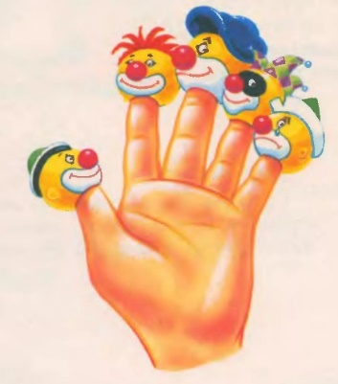
Театрализованные игры являются играми представлениями. В них с помощью таких выразительных средств как интонация, мимика, жест, поза создаются конкретные образы. Пальчиковые игры как бы отображают реальность окружающего мира- предметы, животных, людей, и их деятельность, явление природы. В ходе «пальчиковых игр» дети, повторяя движения взрослых, активизируют моторику рук. Тем самым вырабатывается ловкость, умение управлять своими движениями, концентрировать внимание на одном виде деятельности. Иногда дети не любят застёгивать пуговицы или шнуровать ботинки. Это свидетельствует о том, что у детей мелкая моторика развита недостаточно. Дело в том, что память, внимание, эмоции языковой аппарат и кончики пальцев тесно связаны между собой, ведь центры моторики языка в коре головного мозга расположены рядом с центрами движения.
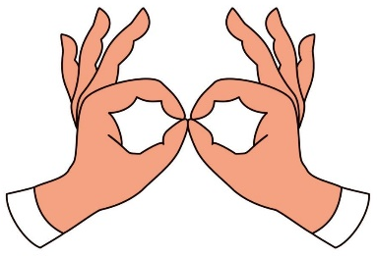
Все движения организма и речевая моторика имеют единые механизмы, поэтому развитие тонкой моторики рук благотворно сказывается на развитии речи детей.
Выполняя пальчиками различные упражнения, ребёнок достигает хорошего развития мелкой моторики рук, которая не только оказывает благоприятное влияние на развитие речи, но и подготавливает детей к рисованию и письму

